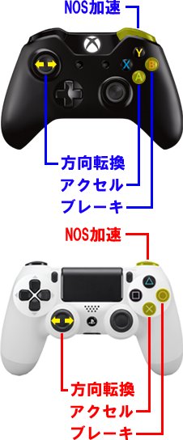

■セールスポイント

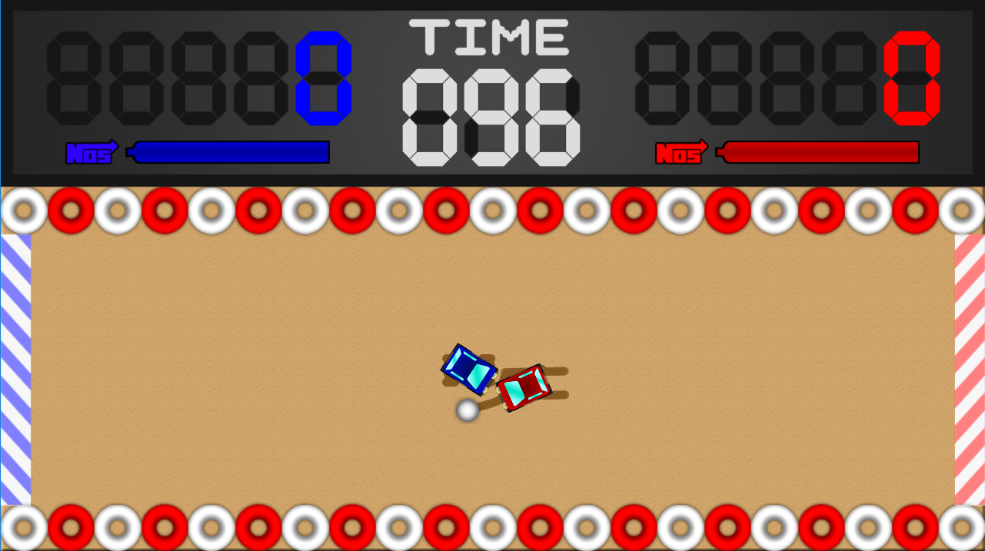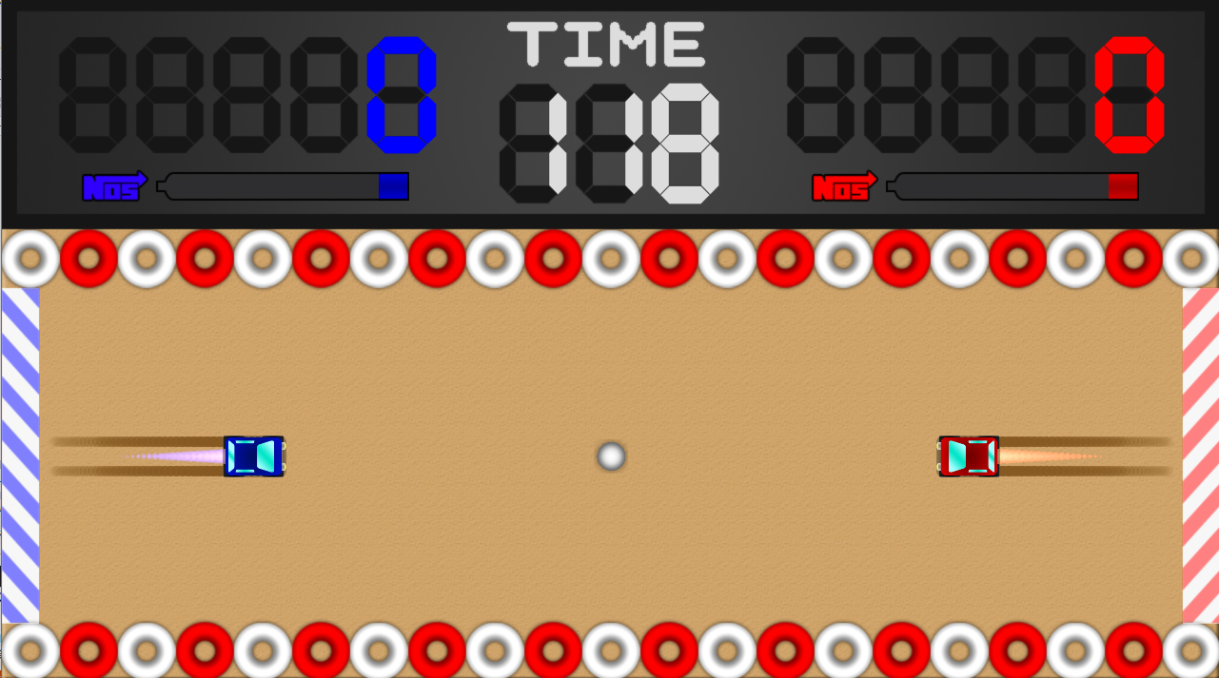

自分の車を操作して

ボールを相手のゴールまでに追い込む

の対戦ゲーム

自作の2D物理エンジンを実装して

よりリアルの衝突処理にこだわりました。

■作品一覧

■作品概要

学校法人・専門学校　ＨＡＬ東京

**D - 17**

ゲーム制作学科　2年　徐文杰

**IMPACT**

■システムイメージ